VI FESTIVAL DEL MAÍZ Y ARQUEOLÓGICO 2009 EN EL DISTRITO DE PALLANCHACRA
Domingo, 12 de Julio del 2009
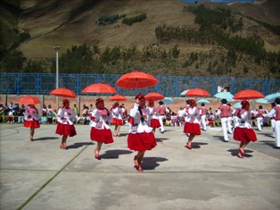
Con una ceremonia especial y con la presencia de las principales autoridades del distrito, así como también de la Comunidad Campesina de Pallanchacra, se inauguró oficialmente el VI Festival del Maíz y Arqueológico 2009; para estos días arribaron personajes y visitantes de diferentes partes de nuestro Perú e incluso llegaron los hijos y familias enteras de Pallanchacra que radican en otros lugares.
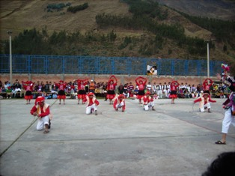
Jhony Bernabé Berrospi, Alcalde del Municipio Distrital de Pallanchacra, al hacer uso de la palabra en su discurso de orden, agradeció infinitamente la visita de gran cantidad de personas que se apostaron en la plaza principal del distrito, asimismo invitó que todos los presentes a fin que puedan participar de las diferentes actividades preparadas para tal ocasión, como el caso del concurso de danzas.
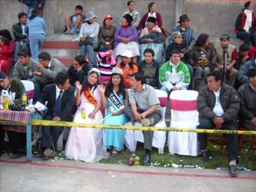
Con la participación de numerosos elencos de danzas que arribaron de diferentes lugares de nuestro departamento, inclusive de otras regiones como el caso de Huánuco, se realizó el gran concurso de Danzas Inter Elencos; fue muy emocionante y muy difícil para los jurados dar a conocer su veredicto final, puesto que todos los participantes lo hicieron de manera profesional.
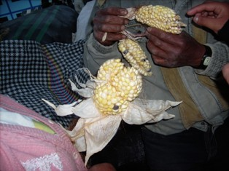
Horas más tarde se inició la verbena popular con la participación de los artistas nacionales y de la región, en la que departieron los visitantes en una hermosa fiesta de confraternidad, que bailaron hasta altas horas de la madrugada, para llegar al día central del día domingo 12 de julio 2009, con el concurso del Tamal Mas Grande del Mundo, que maravillo a grandes y chicos.
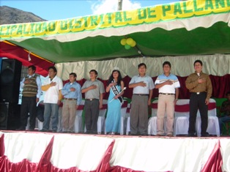
Ricardo Bernabé Z.

